**Windows 10 telepítés az Azure felhőszolgáltatásban**2023. február 14.

Lépjen be Microsoft fiókjával a portal.azure.com címen

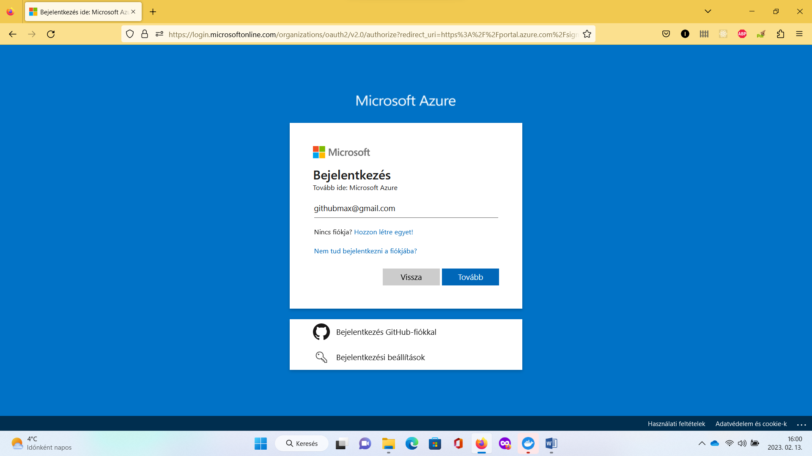

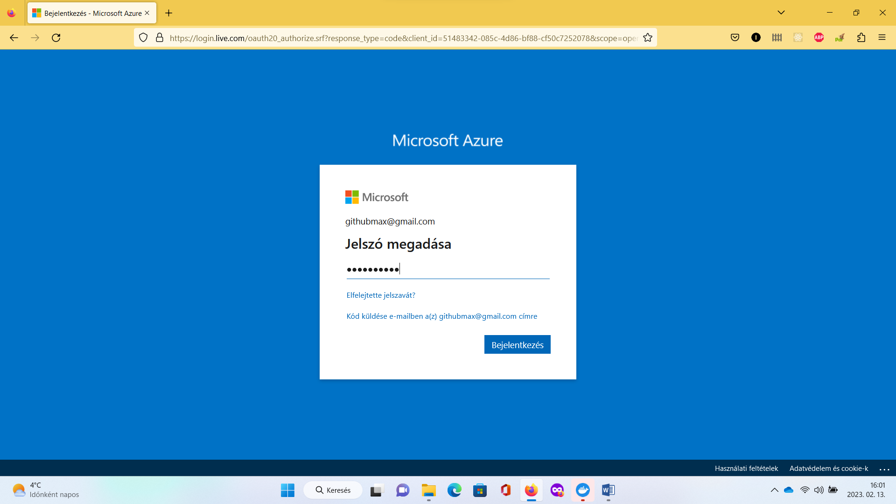

Ne maradjunk bejelentkezve!

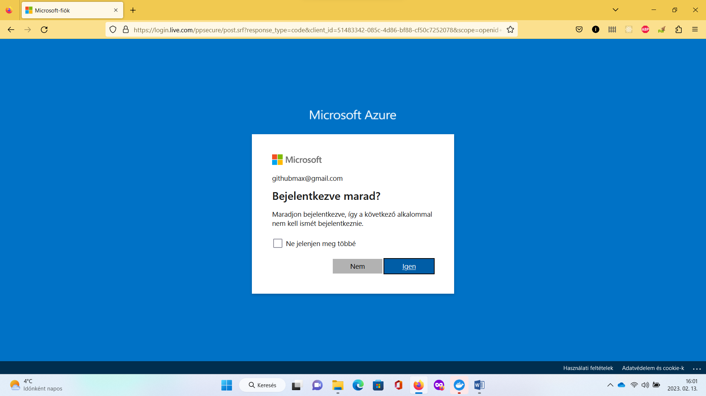

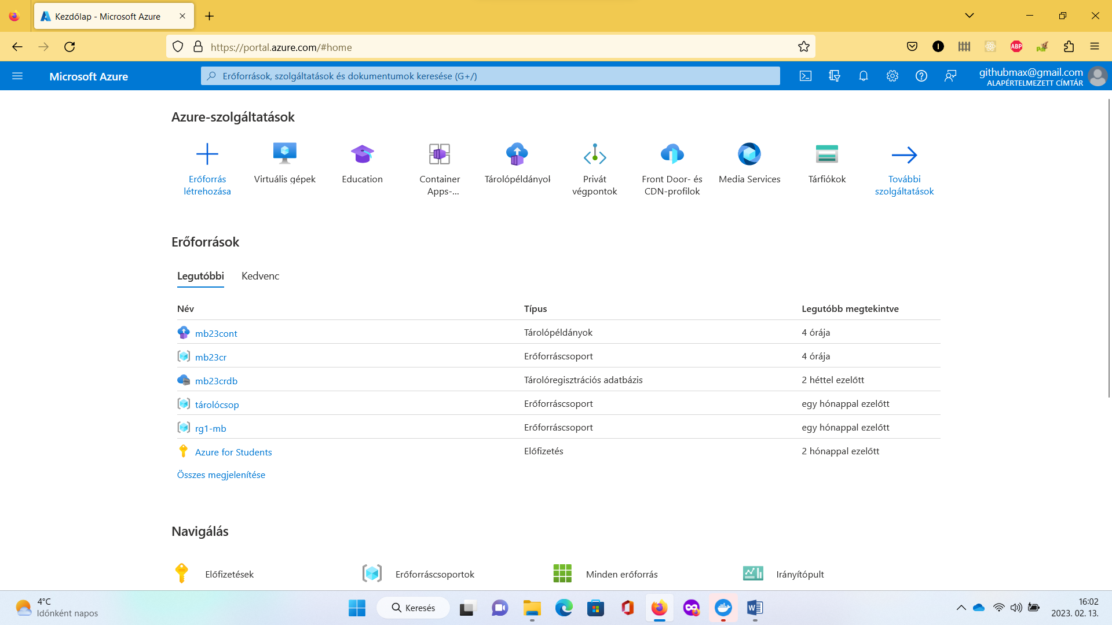

Válasszuk a Virtuális gépeket, ha nem látszik, írjuk be a kék keresősávba a Virtuális gép kifejezést.

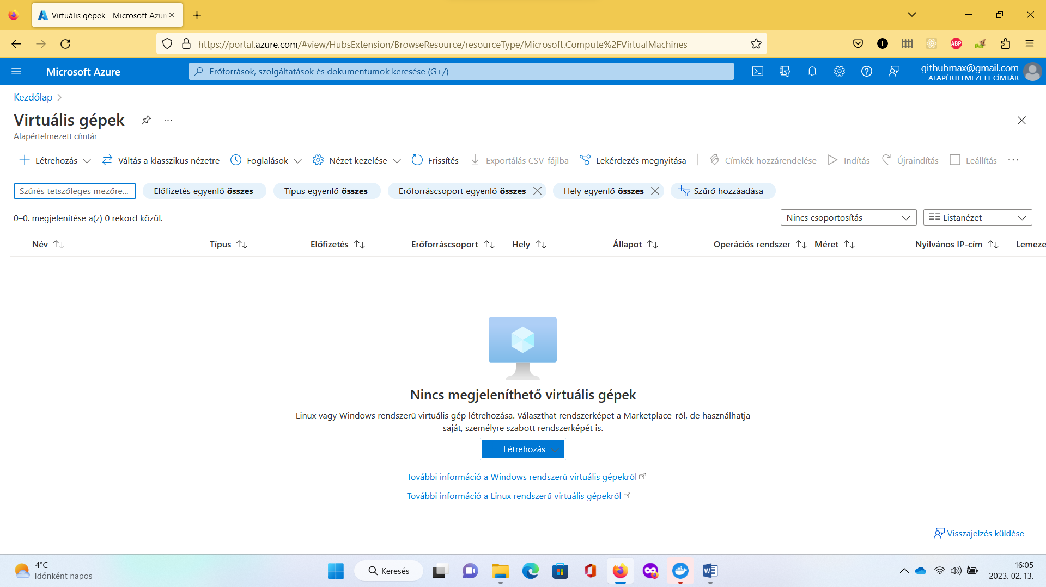

Kattintsunk a Létrehozás gombra és válasszuk ki az Azure-beli virtuális gép előre beállított konfigurációval menüpontot!

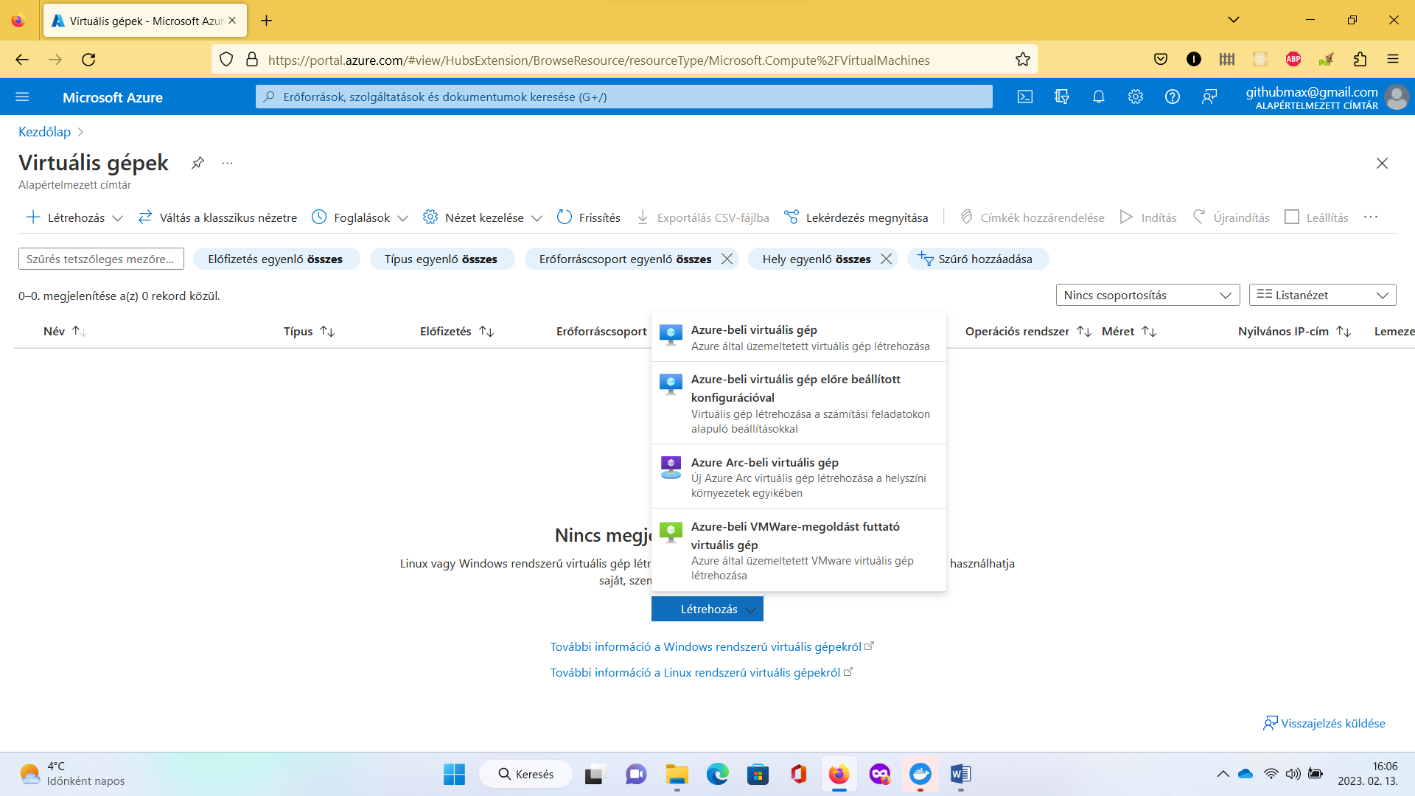

Válasszuk ki a **Dev/Test** Számítási feladat környezetet, a Számítási feladat típusa maradjon Általános célú (D-sorozat), majd kattintsunk a Tovább a virtuális gép létrehozása gombra.

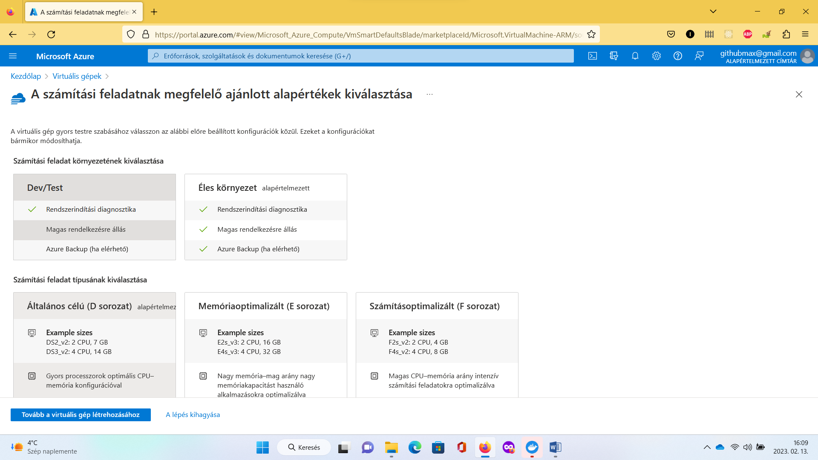

Az erőforráscsoportnál hozzunk létre újat win10 néven.

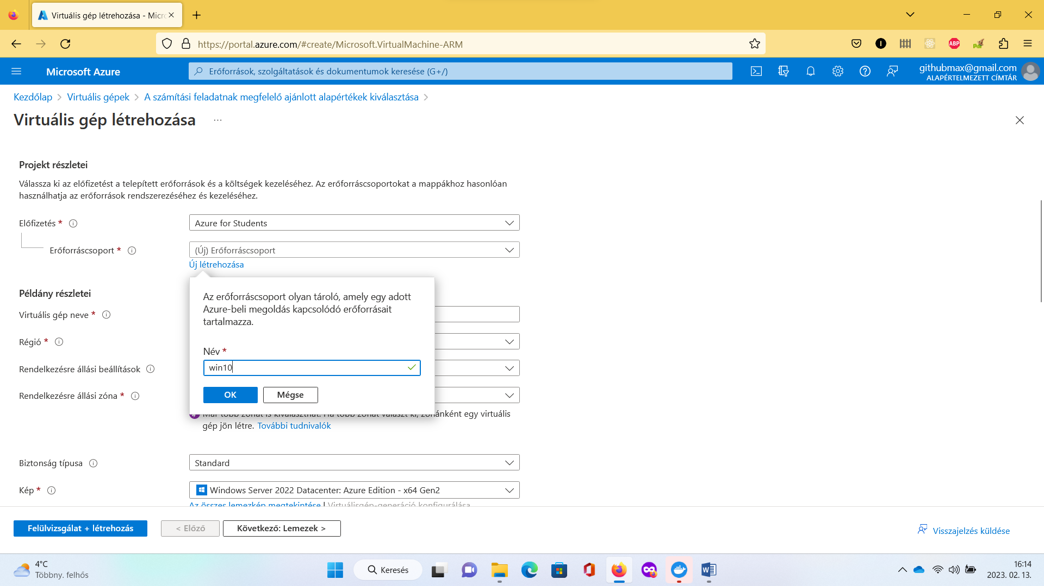

A további beállítások az ábrákon vannak

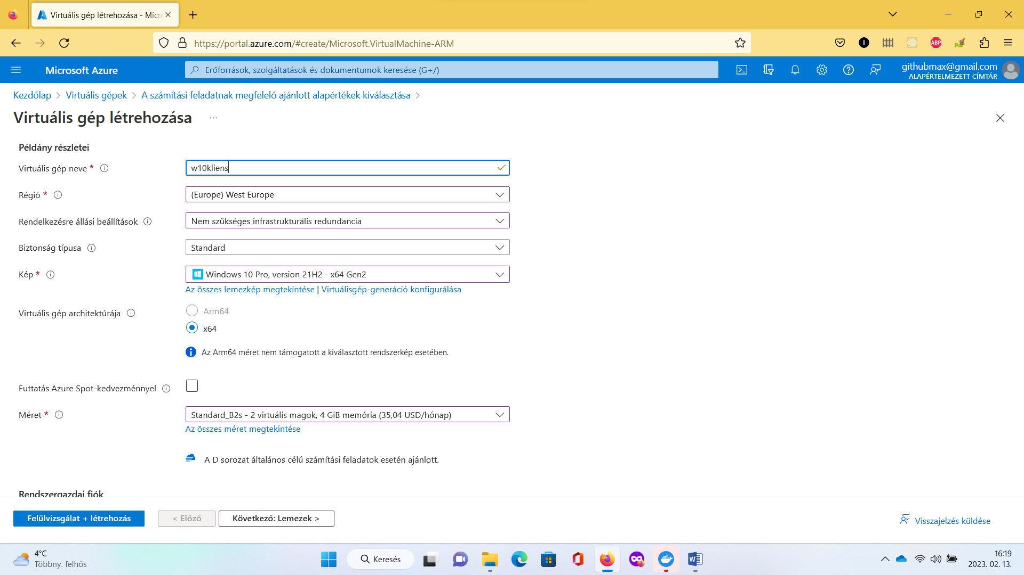

Görgessünk lentebb

Rendszergazdai fiók:

Felhasználónév: rg

Jelszó: Virtualisgep23 (nagy kezdőbetű és nem ékezetes betűkkel írva)

Alatta hagyjuk meg a beállításokat.

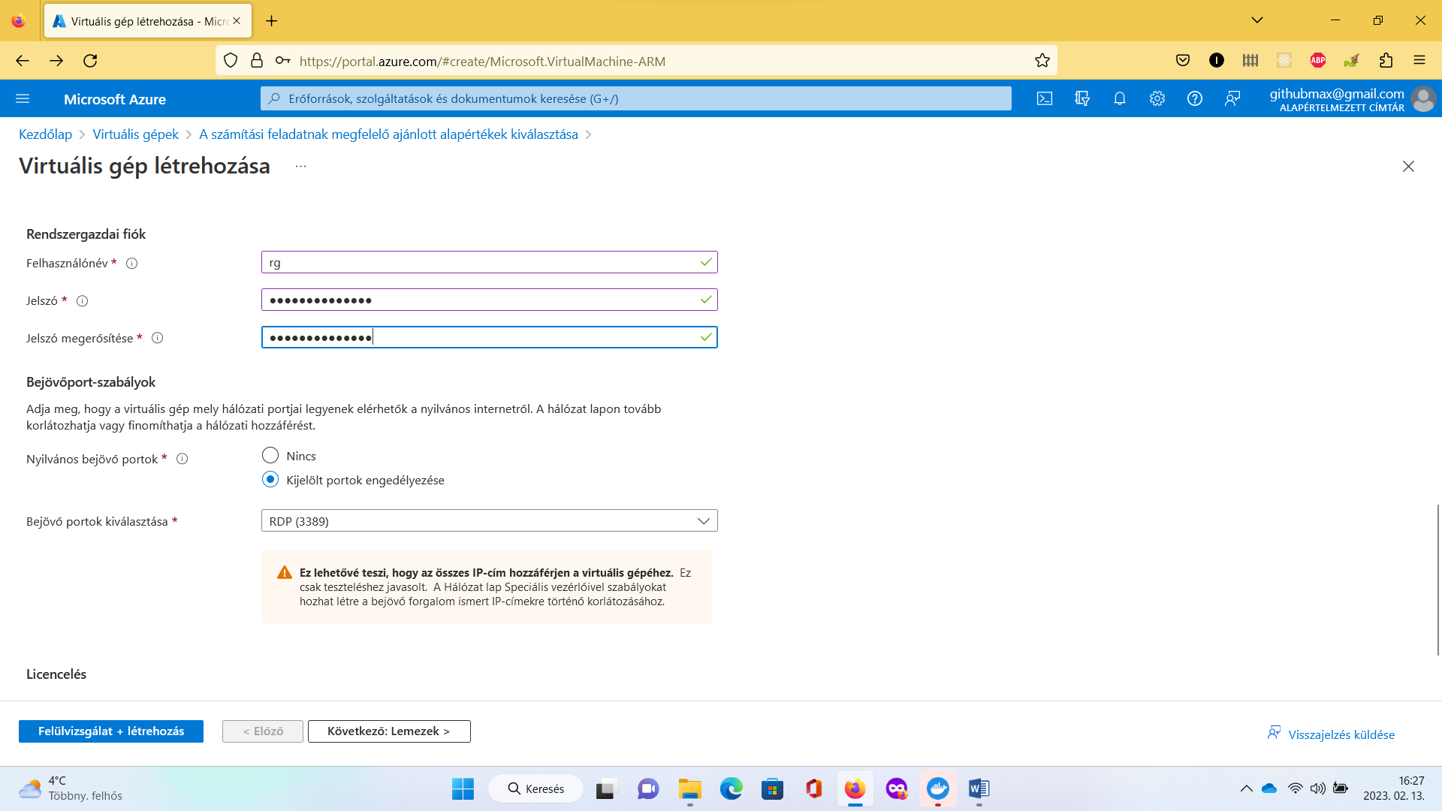

Alul jelöljük be **Licencelés** részt, majd Felülvizsgálat + létrehozás gomb.

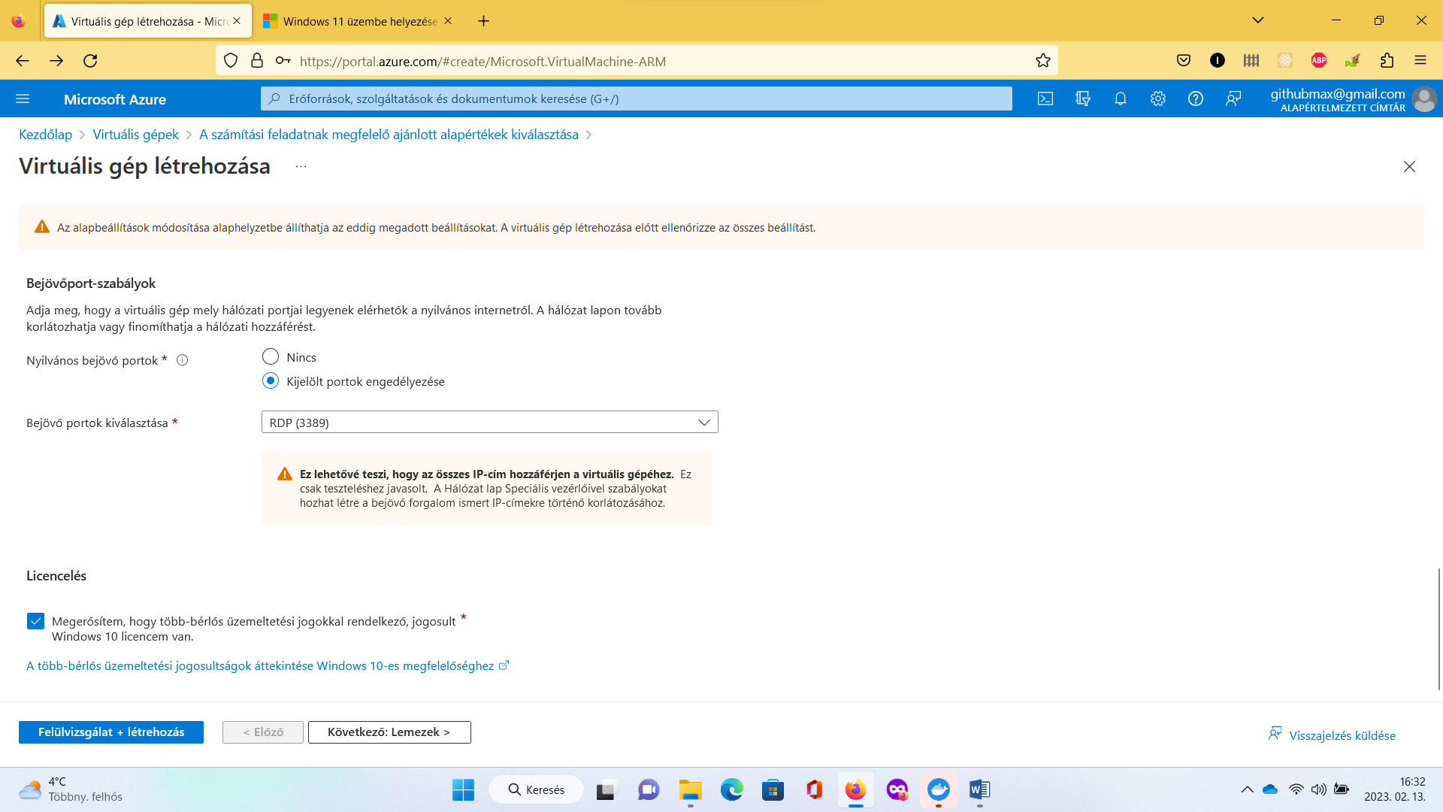

Ha az ellenőrzés sikeres volt, kattintsunk a Létrehozás gombra.

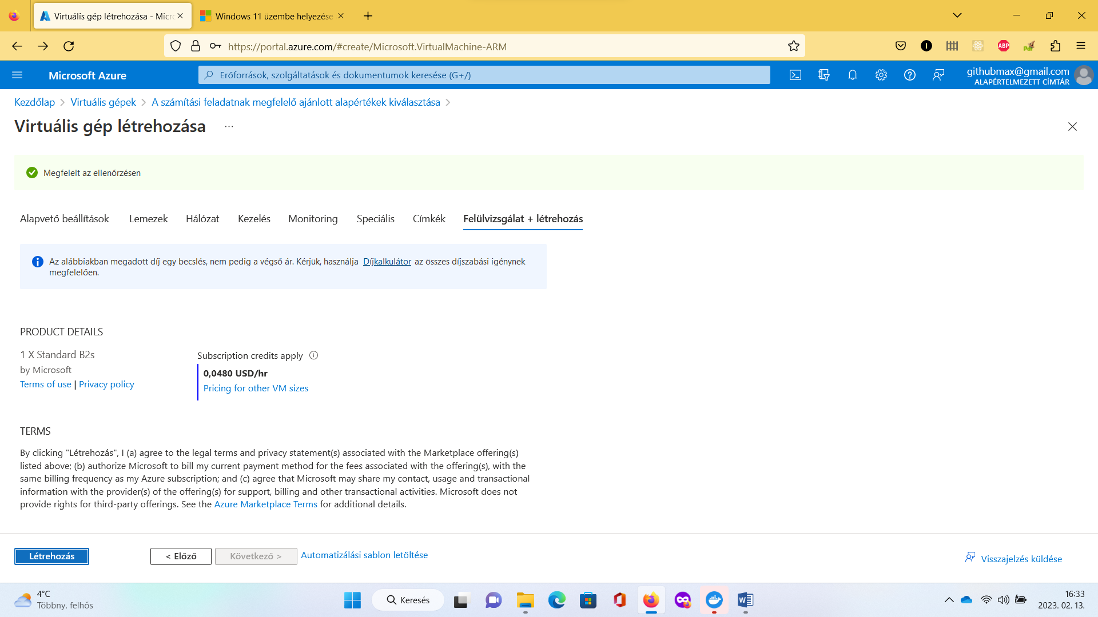

Folyamatban van az üzembe helyezés…

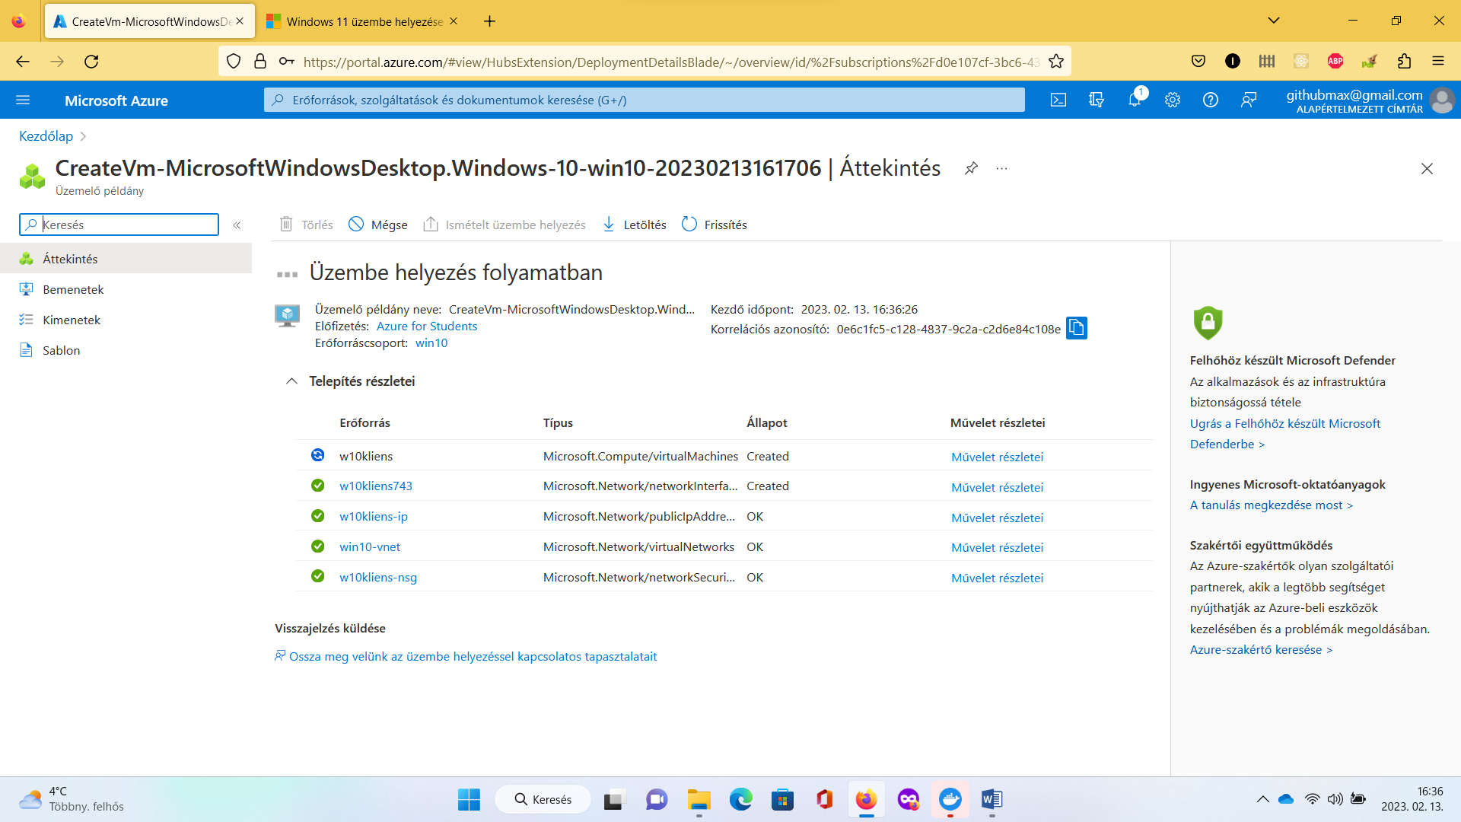

Az üzembe helyezés befejeződött  
Kattintsunk az Erőforrás megnyitása gombra!

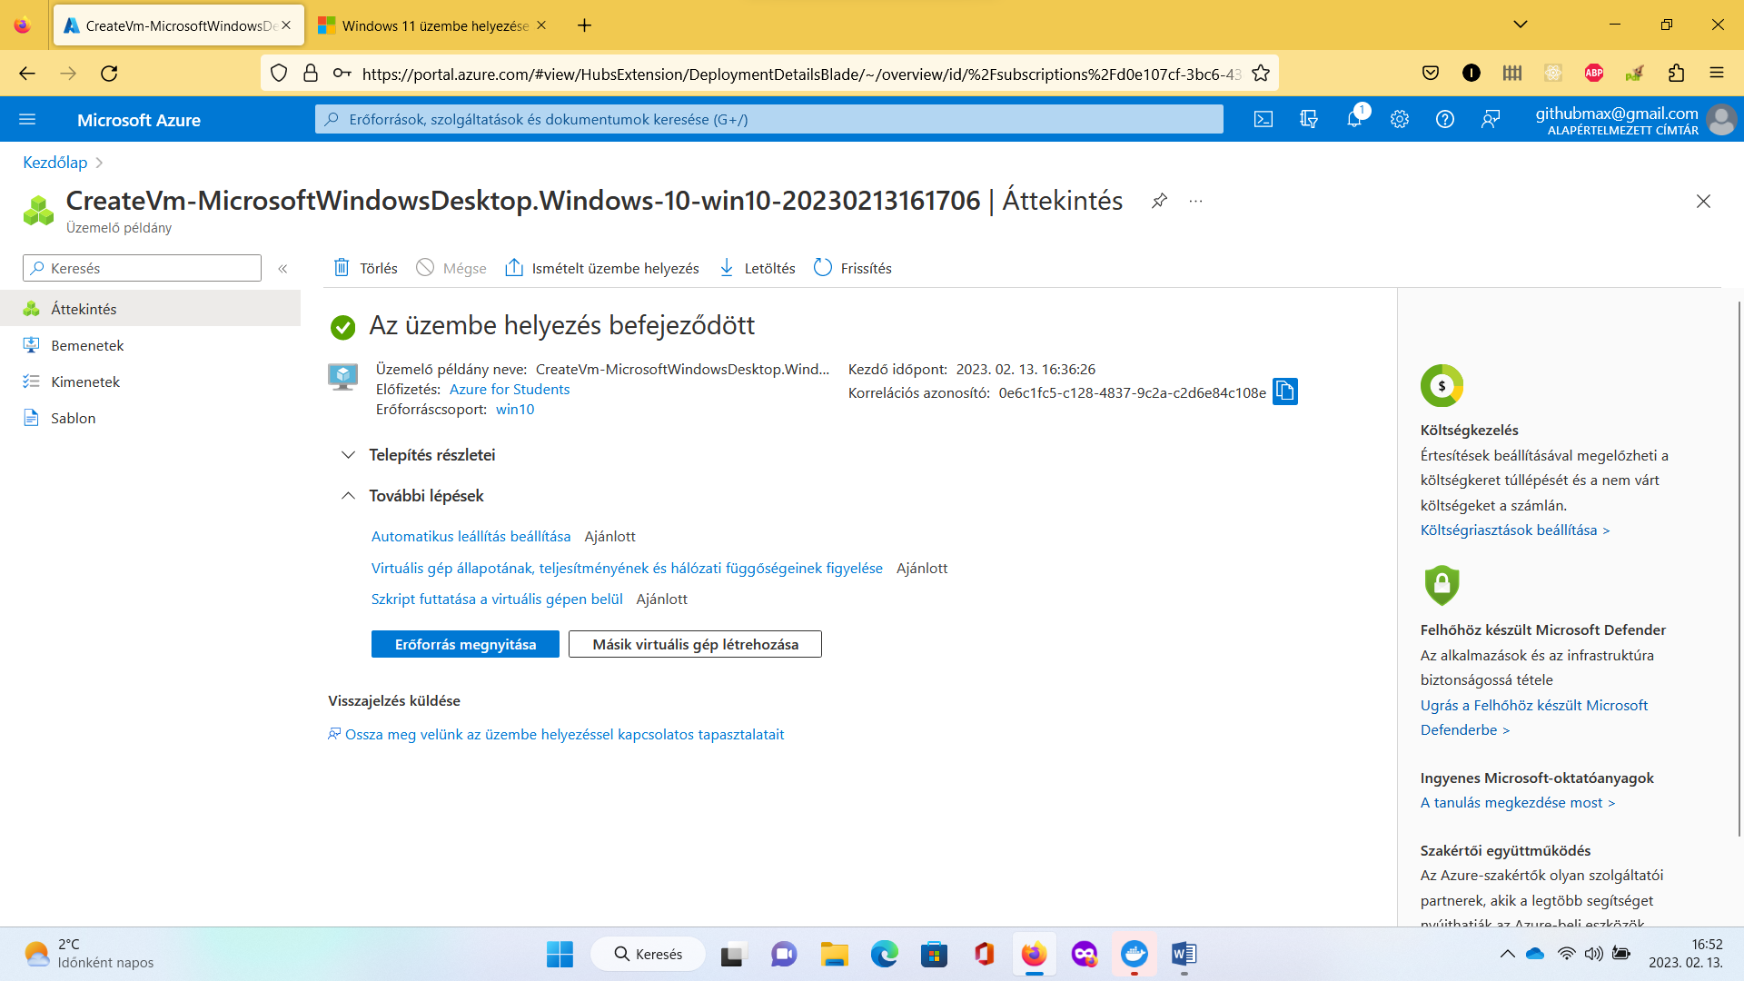

Kattintsunk a Csatlakozás menüpontra, és válasszuk ki az RDP-t!

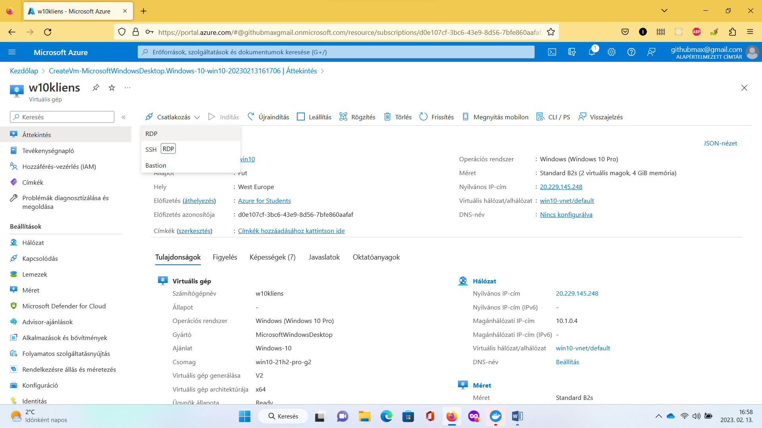

Kattintsunk az RDP fájl letöltése gombra!

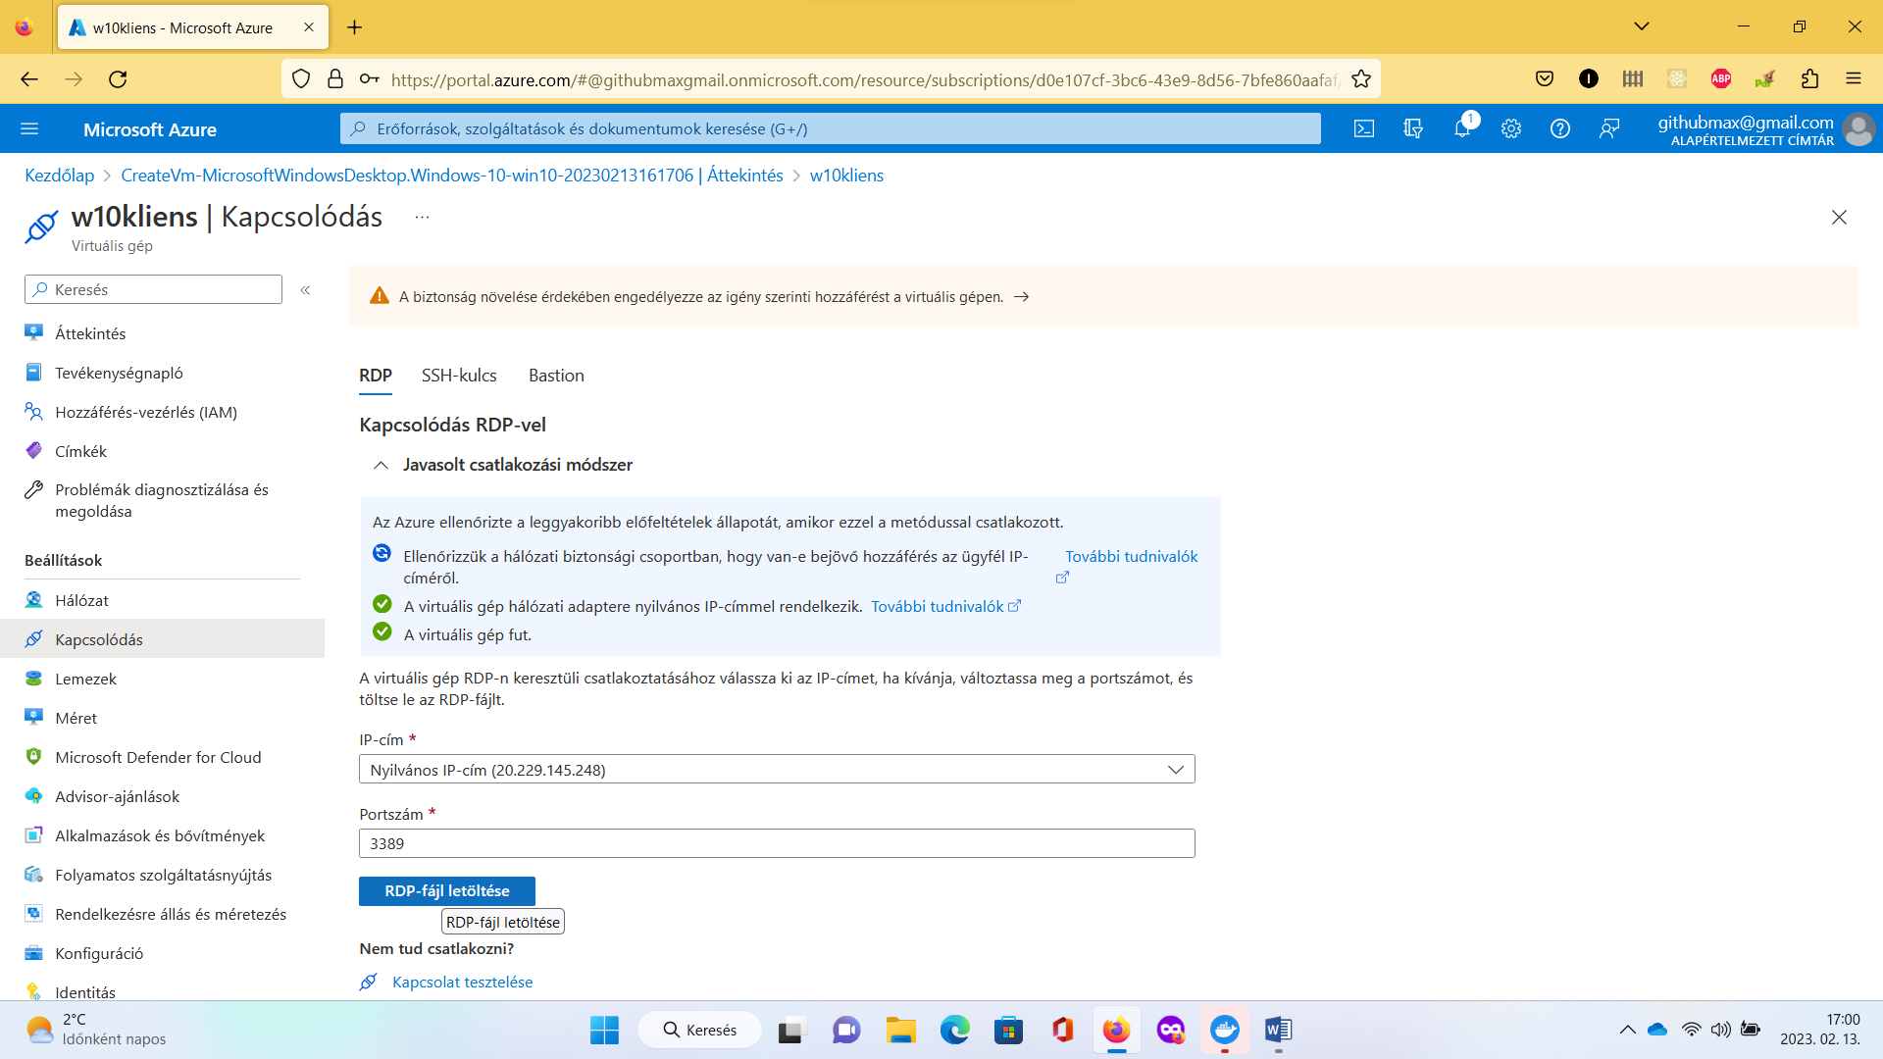

Kattintsunk a böngészőben a letöltött RDP fájlra!

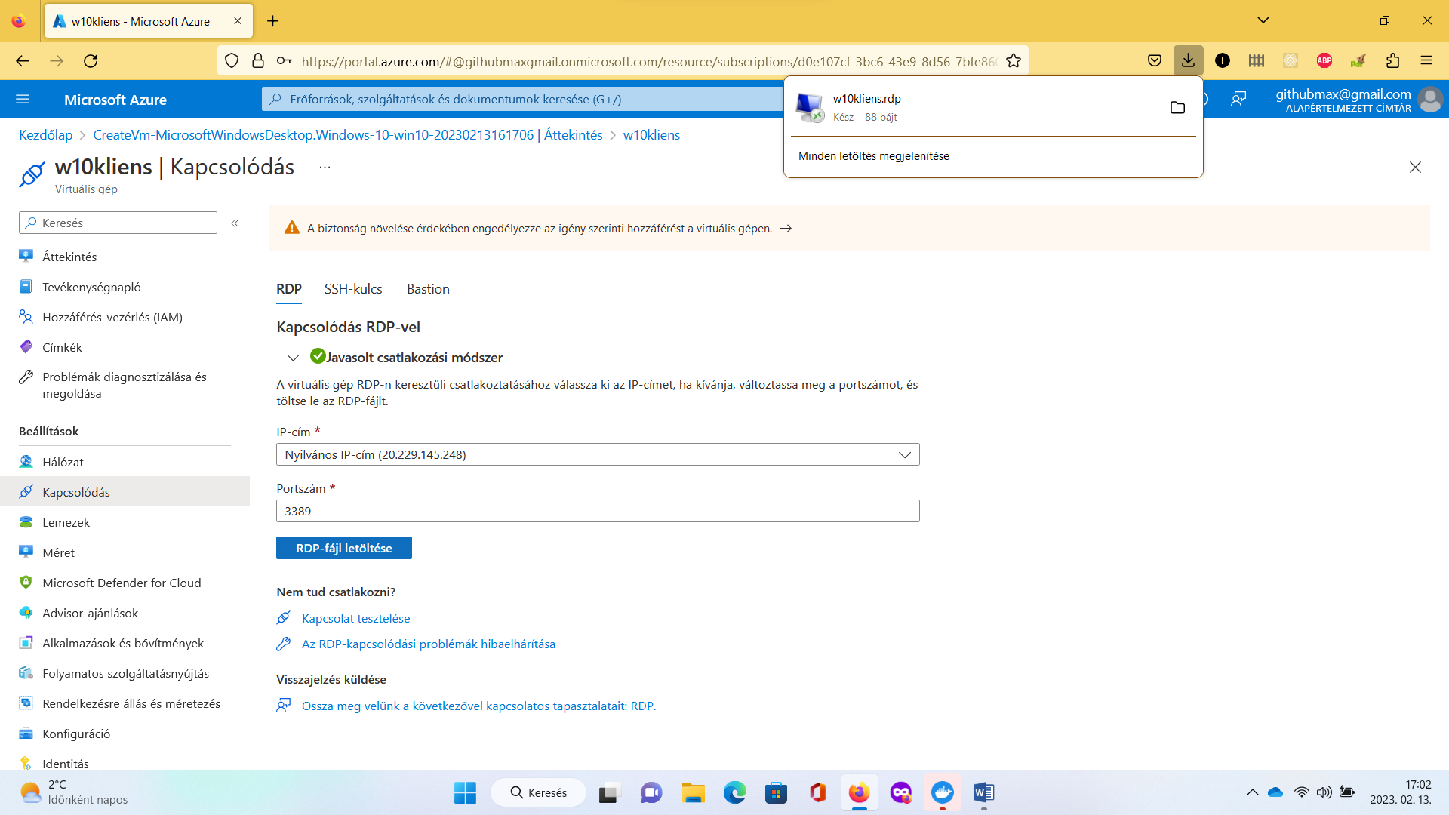

Válasszuk a Csatlakozást!

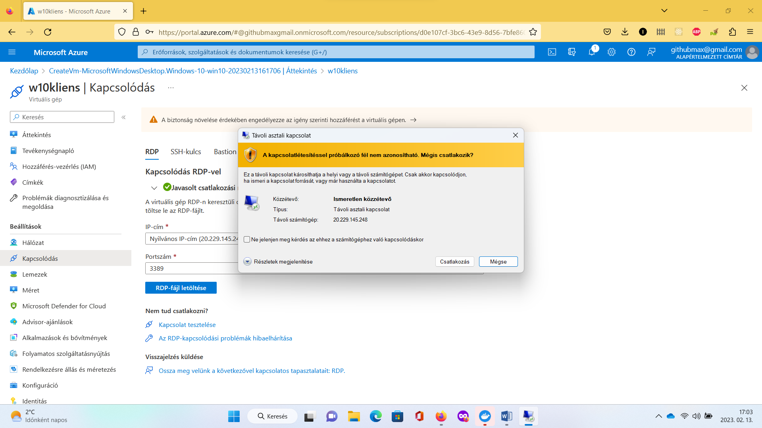

A További lehetőségekre kattintsunk!

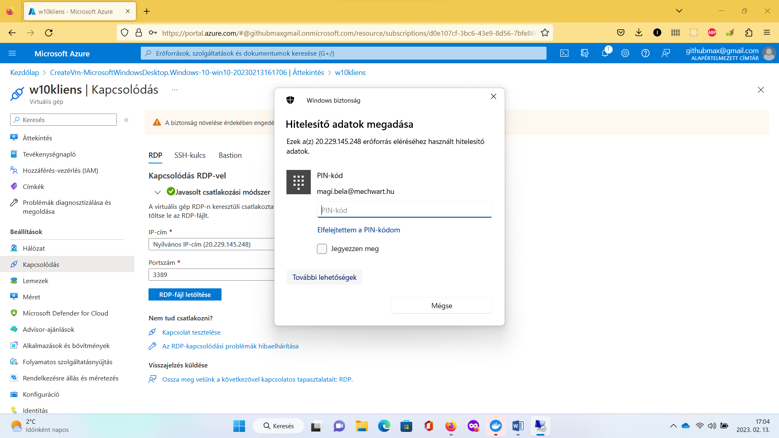

Válasszuk ki a Másik fiók használatát!

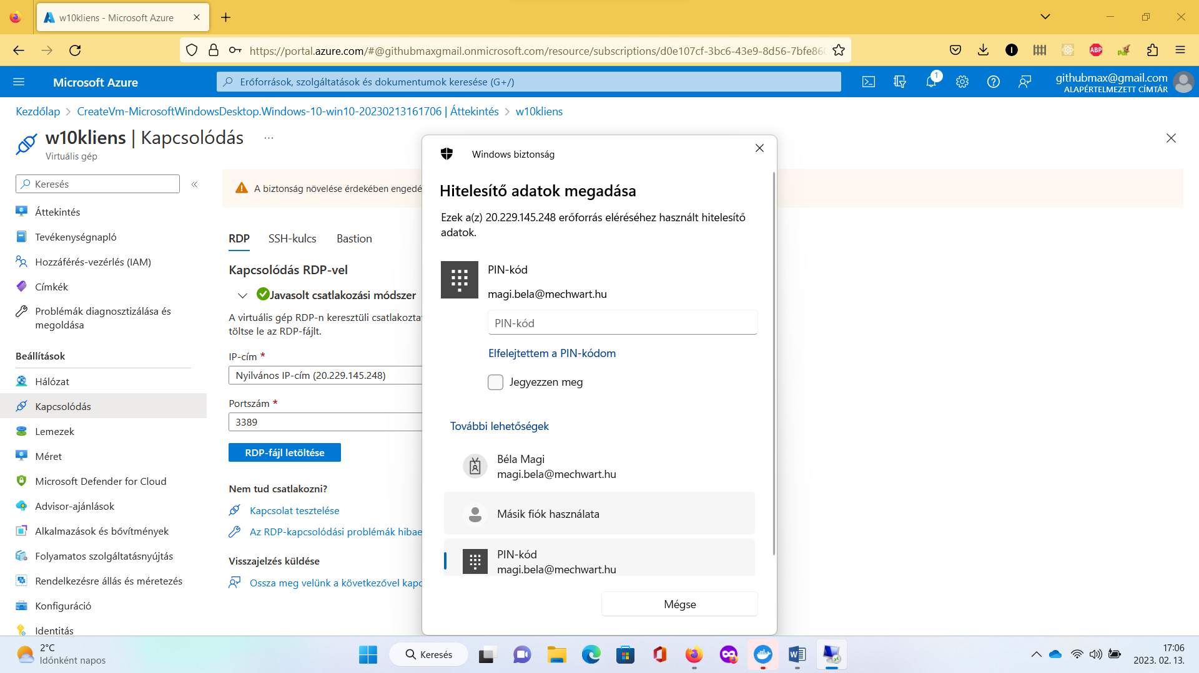

Jelentkezzünk be:

Felhasználónév: rg

Jelszó: Virtualisgep23 (nagy kezdőbetű és nem ékezetes betűkkel írva)

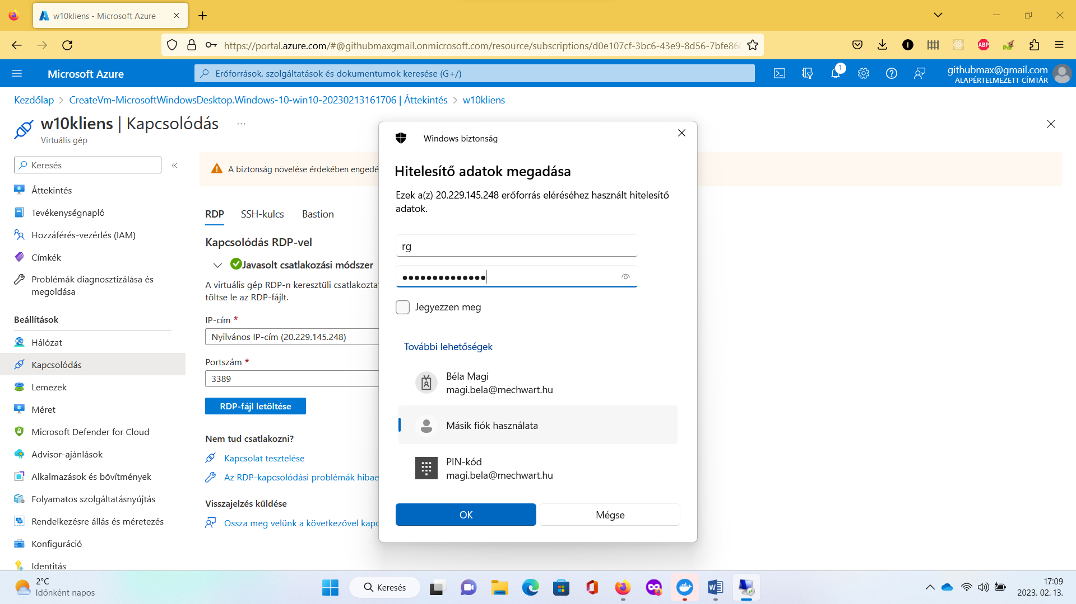

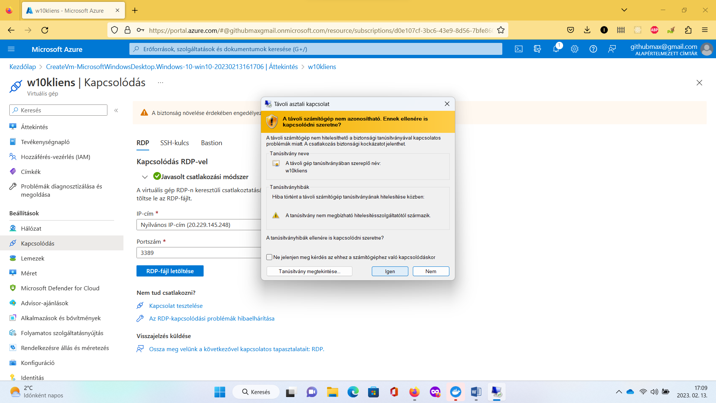

Igen, kapcsolódni szeretnénk!

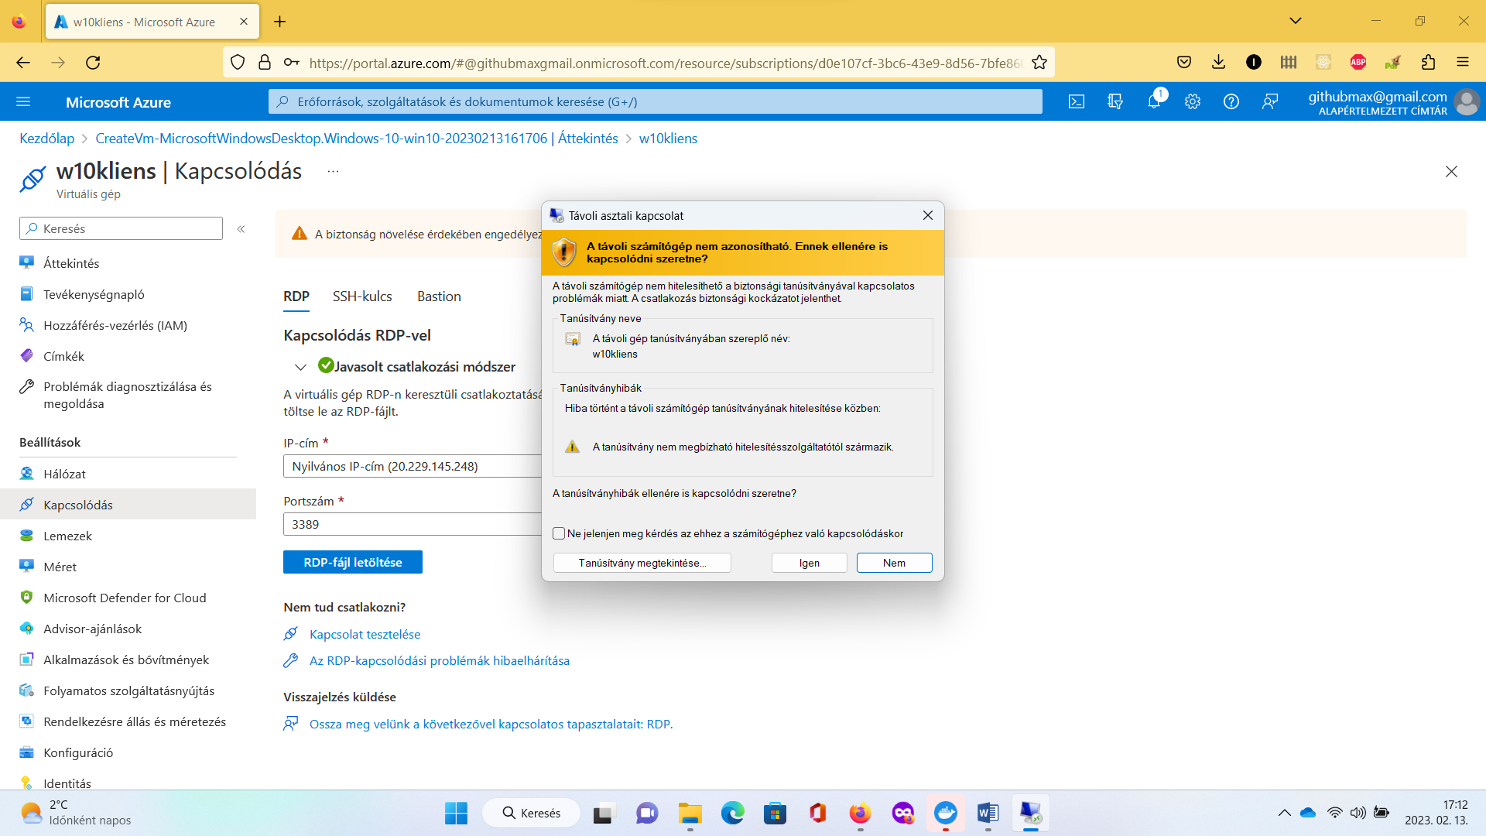

Teljes képernyőn indul a Windows 10, utána érdemes ablakosra venni a megjelenítést. Teljes képernyősből ablakosra váltás: Jobb felső sarokban az Előző méret gombbal ha szükséges. Utána a jobb oldali és az alsó gördítősávokkal mozgathatjuk a Windows 10 képernyőjét.

Fogadjuk el az alapértelmezett beállításokat! (Accept)

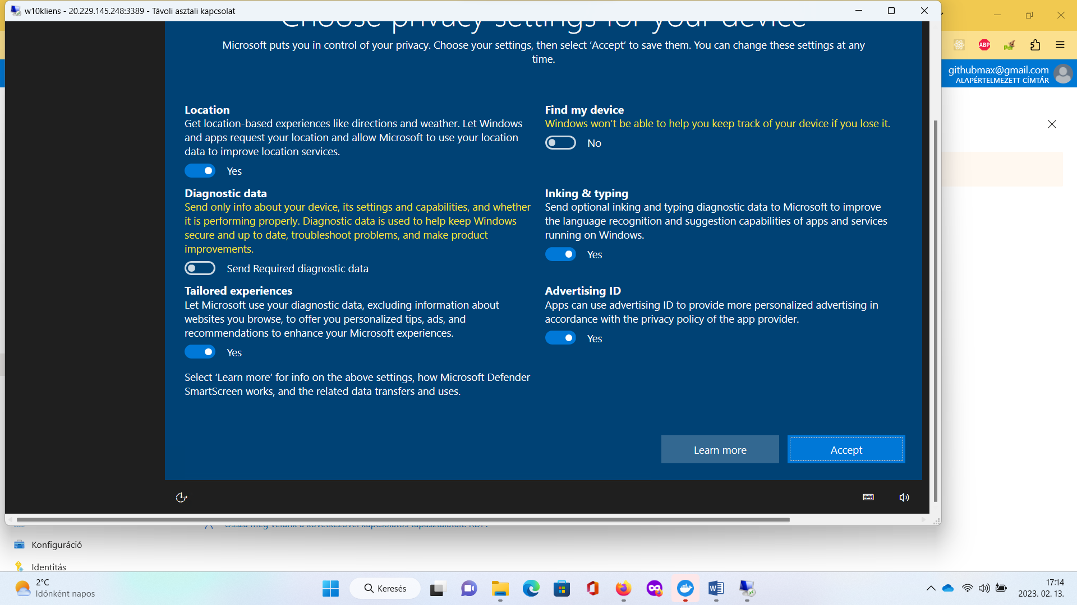

Kapcsoljuk be a hálózatfelderítést a Yes gombbal!

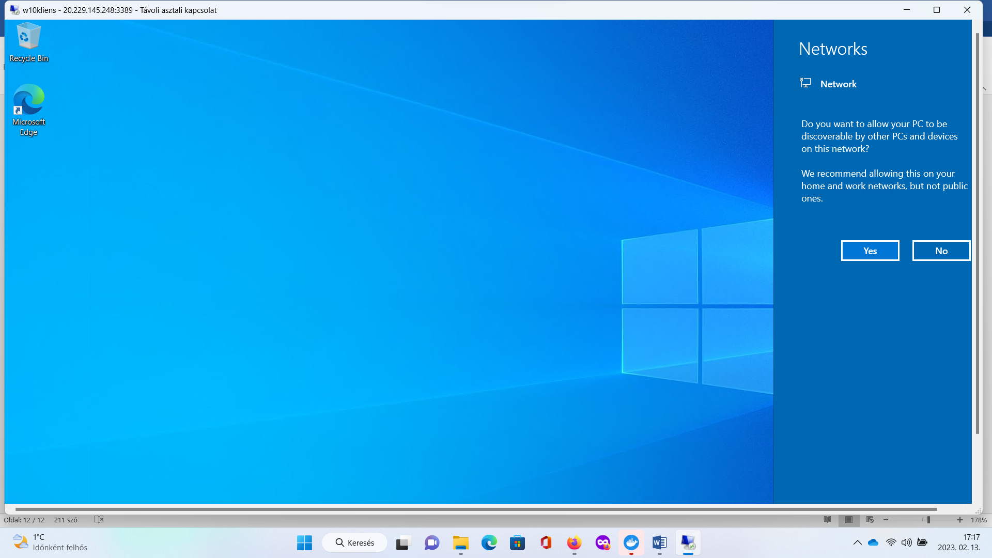

A virtuális gép használatra kész. Most azonban állítsuk le, jobb egérgombbal kattintsunk a Windows ikonra, Shut down or sign out, majd Shut down:

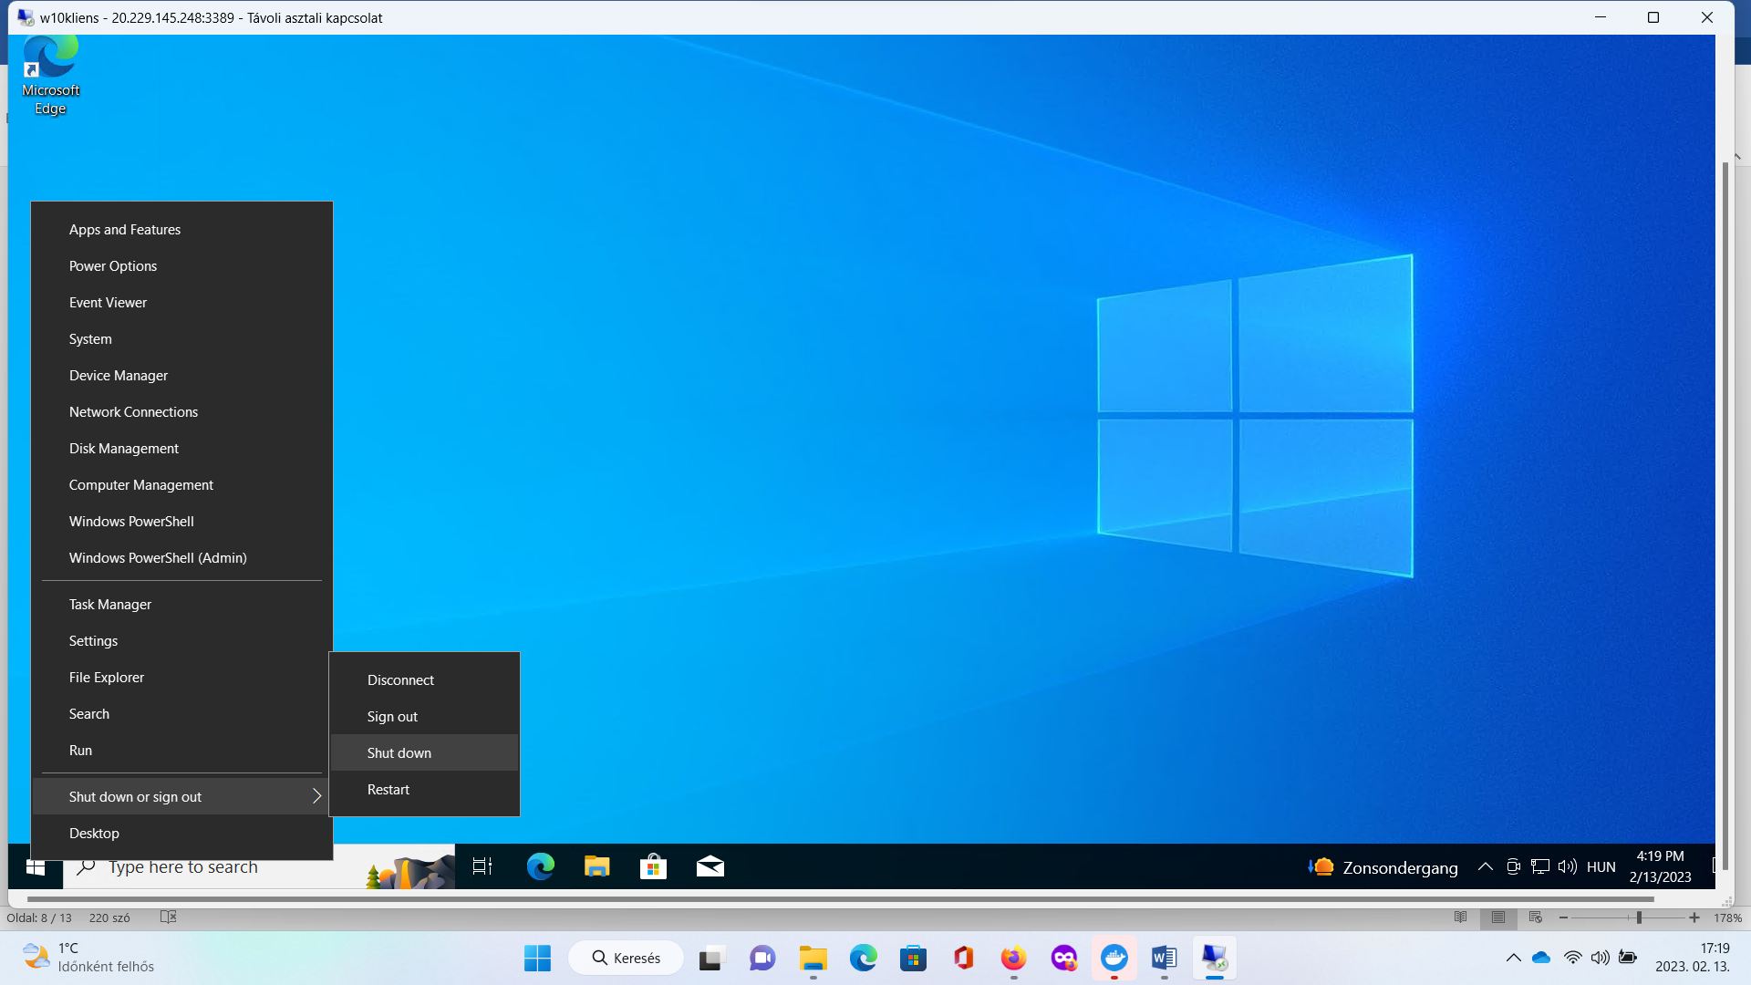

A bal oldali panelen válasszuk ki az Áttekintést!

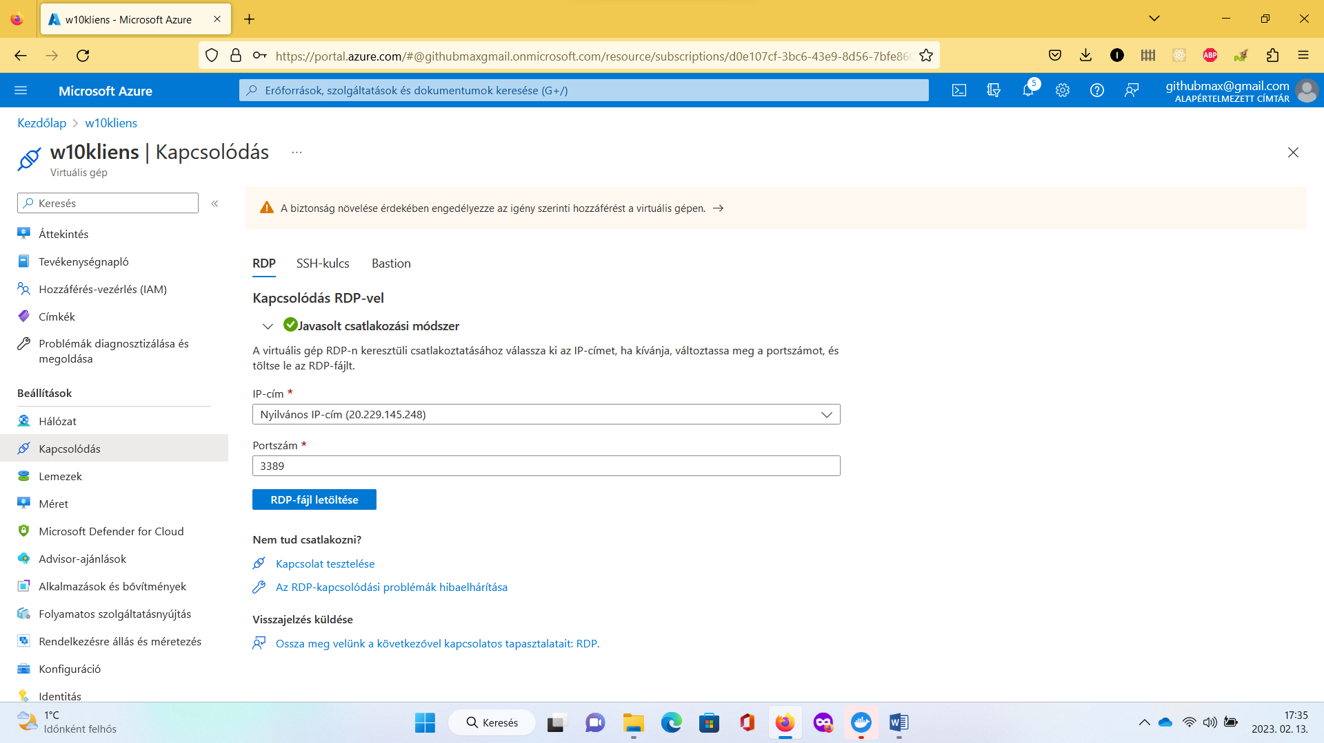

Válasszuk ki a Leállítást!

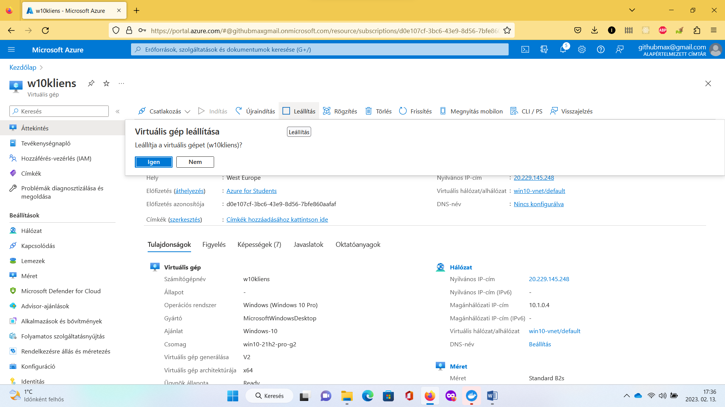

Töröljük a virtuális gépet!

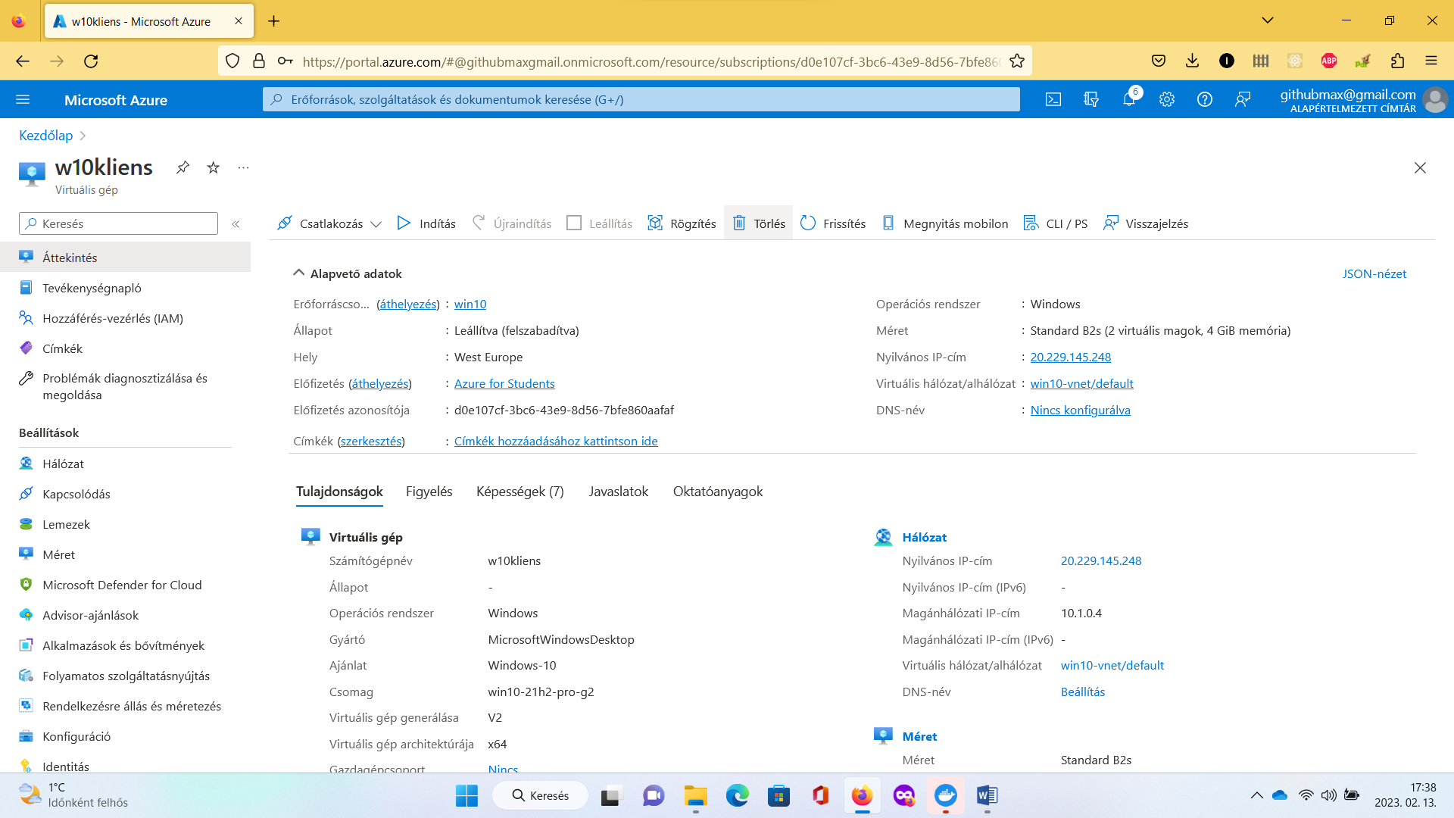



Jelöljük be mindhárom társított erőforrás részt, és az „Elolvastam…” szöveget.

Majd kattintsunk a Törlés gombra!

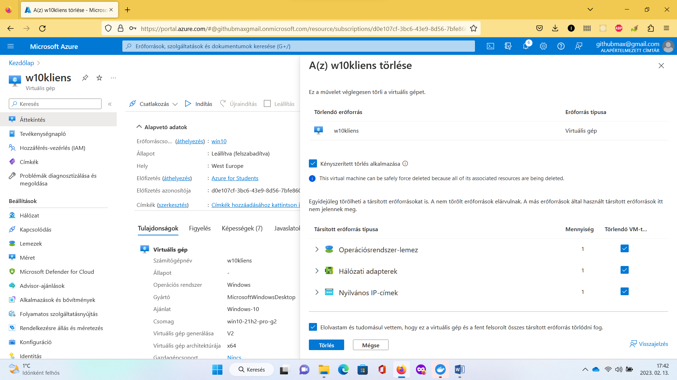

Ha a törlés lezajlott, kattintsunk a Frissítés gombra

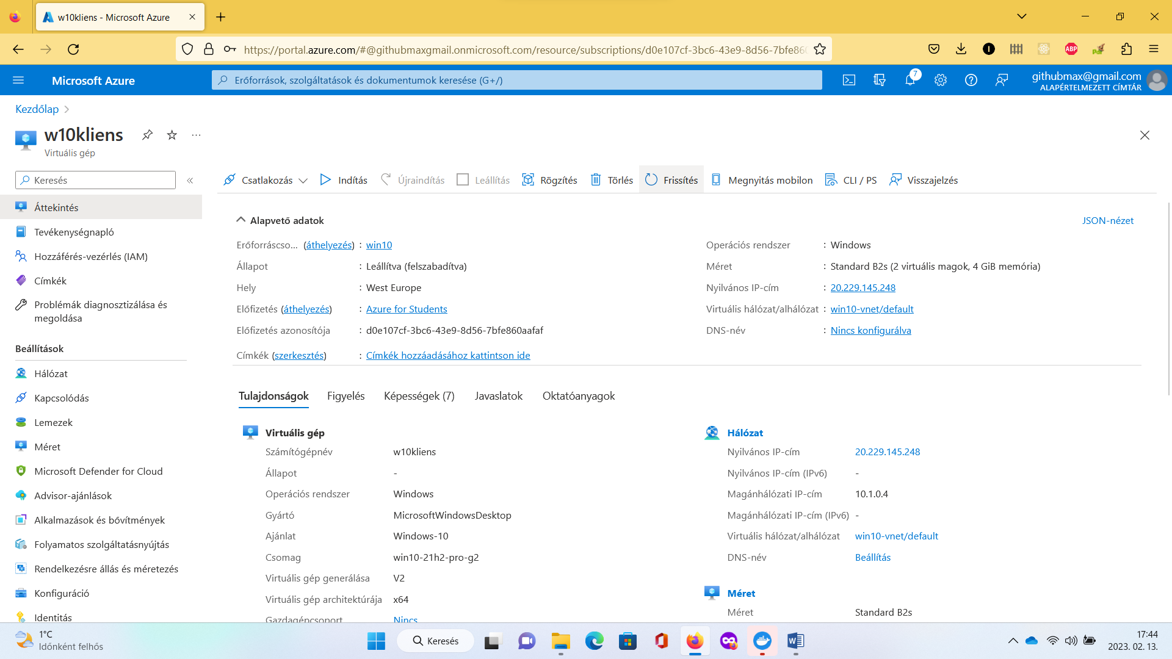

Látjuk, hogy sikeres volt a törlés

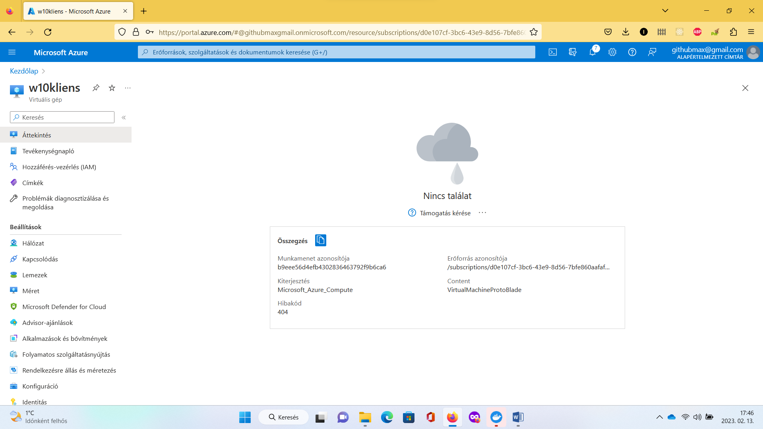

Kijelentkezhetünk az Azure felületről.

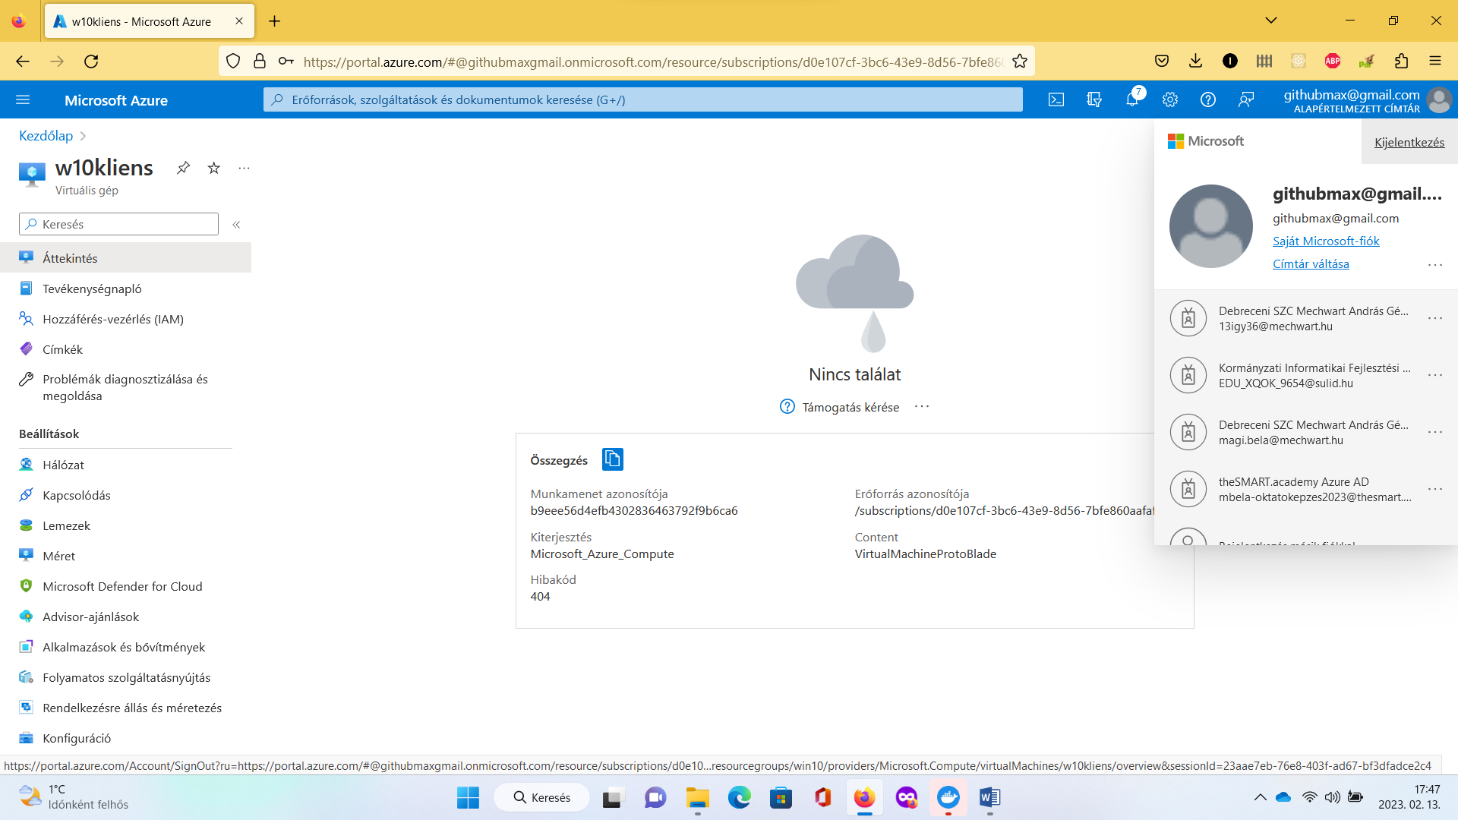

Gratulálok! Sikeresen elkészítette, futtatta és törölte az első virtuális gépét!